板壳力学大挠度问题分析

及程序设计报告（原创）

姓名：舒伟增

班级：力学1101

学号：U201115562

目录

1.问题简述----------------------------------------------------------3
2.处理方法----------------------------------------------------------4
3.程序设计与介绍（附源程序）-----------------------------7
4.总结---------------------------------------------------------------23

1.问题简述

金属薄板在受到较大的面力作用时会产生比较大的挠度，这个挠度相对厚度而言不再是远远小于，此时再用板壳的小挠度计算公式就不在准确了，因为此时中面内各点由挠度引起的纵向位移不能忽略，计算时必须考虑中面位移引起的中面应变和中面应力。
因此本报告研究的对象是一块薄板，研究内容是薄板在受到较大面力载荷时的挠度求解。
为简化研究对象，本报告只考虑一块四边均是简支的矩形薄板，而且这块薄板只受均布载荷的作用。

板壳的大挠度微分方程：
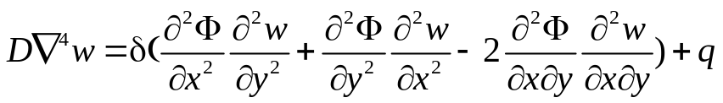 （1.1）
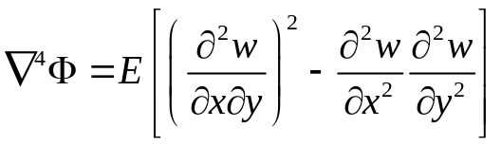 （1.2）
边界条件：
因为薄板四边都是简支，假设板长为a，宽为b，则有：
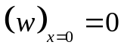 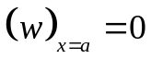 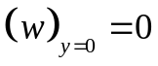 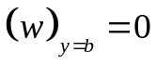 （1.3）
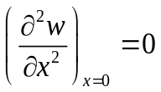 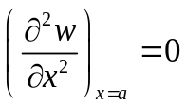 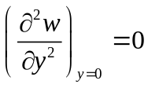 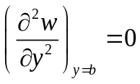 （1.4）

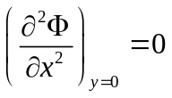 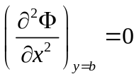 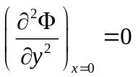 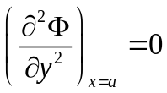 （1.5）
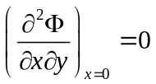 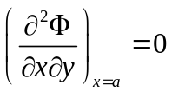 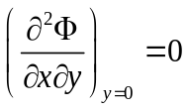 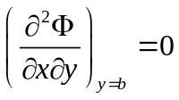 （1.6）
2.处理方法
由于薄板的大挠度微分方程（1.1）和（1.2）是联立的非线性微分方程组，要在边界条件下求得它的精确解非常困难，但用数值方法求解是可以得到近似解的，这里，我使用的是有限差分法。
（一）有限差分法求解步骤：
- 先假定Φ=0，使（1.1）式成为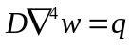，和小挠度弯曲问题中同样地用差分法求解w。
- 求出w的二阶导数值，代入方程（1.2），用差分法求解Φ。
- 求出Φ的二阶导数值，代入方程（1.1），用差分法求解w。
- 重复第二步和第三步的计算，直到连续两次算出的w值充分接近为止。
（二）差分法原理：
设函数f为x与y的二维函数，则其泰勒展开式为：
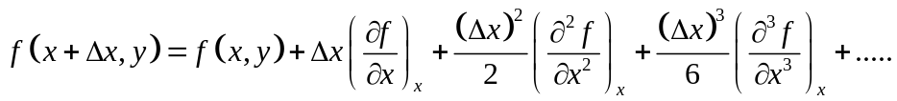
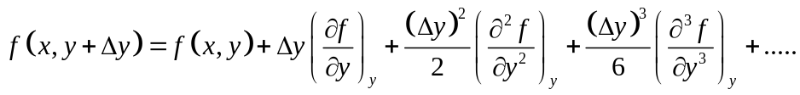
利用函数的泰勒展开可以将函数的各阶导数值用某些点的函数值来近似表示。
薄板长度方向划成m等分，宽度方向划成n等分，则薄板节点有（m+1）*（n+1）个，给每个节点用二维数组进行编号，长度方向编号为i，宽度方向编号为j，i和j分别从1到m+1和n+1。则薄板挠度函数w的二阶导数和四阶导数可表示为：
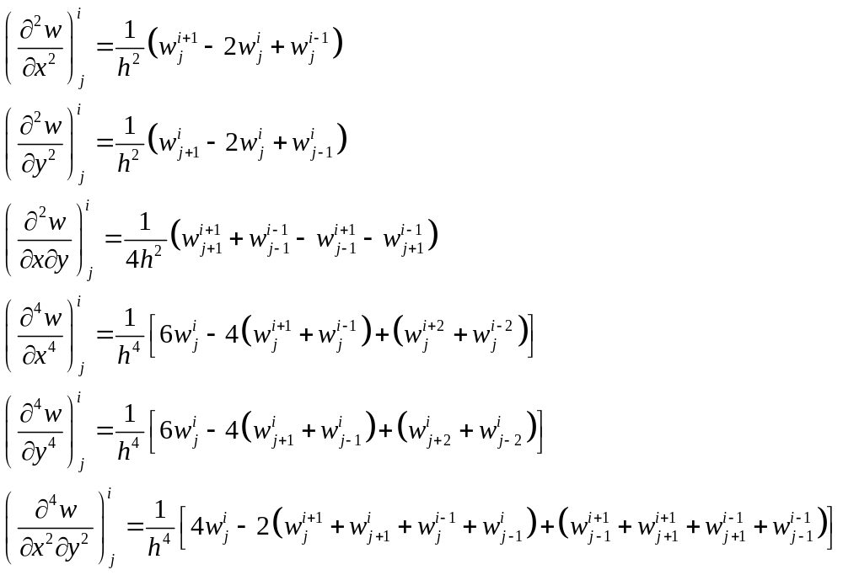 边界条件的处理：
根据差分法的性质可得用差分法表示的边界条件：
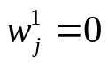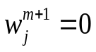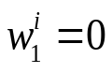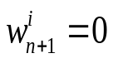
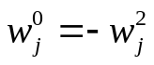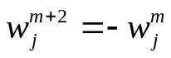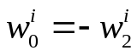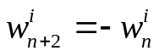
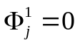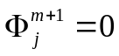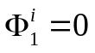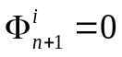
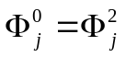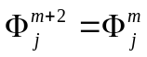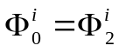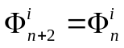
1，m+1，n+1为边界上的节点编号，w与Φ在边界上的点的数值均为零。
0，m+2，n+2的为边界之外的虚节点编号，利用差分法求解时如遇到虚节点便用上述边界条件等式将虚节点用相应的实节点代替。
利用上述条件可得：
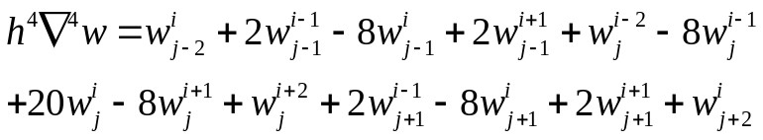
则（1.1）式可化为：
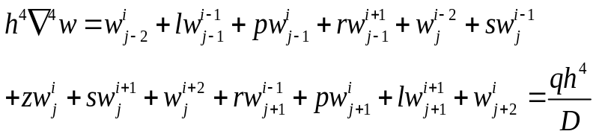 （2.1）
其中 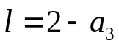 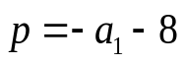 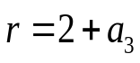 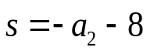 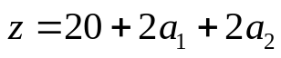
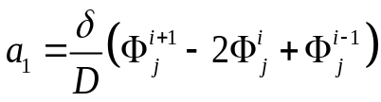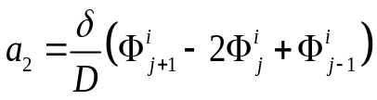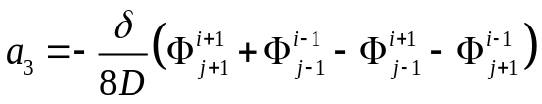
（1.2）式可化为：
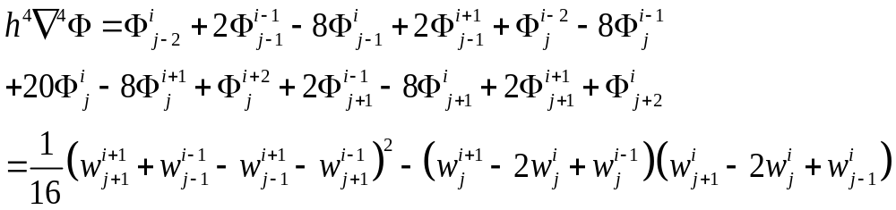（2.2）
利用（2.1）式与（2.2）式便可以通过编写程序代码求解得出w的近似值。

3.程序设计与介绍
程序代码用fortran进行编写，格式为自由格式，这里，大致的介绍一下程序的功能步骤。
- 首先定义双精度动态数组w，fai，k，l，p，r，s，z等，其中w为挠度值储存数组，fai为Φ值储存数组，k为求解线性方程组的系数矩阵数组，l，p，r，s，z为（2.1）式中的系数储存数组。
- 从文件中读入薄板的基本参数。
- 由读入的参数确定动态数组的范围宽度。
- （循环开头）调用子程序cxs计算l，p，r，s，z。（第一次调用时，l，p，r，s，z为常数）
- 调用子程序ckw计算求解w的系数矩阵k。（k与l，p，r，s，z有关）
- 调用子程序gauss求解关于w的线性方程组。（第一次调用得到的解与小挠度法求解所得一模一样）
- 调用子程序cbwfai把上一步得到的解对应赋给数组w。
- 调用子程序cwcm计算前后两次得到的w的对应值的最大差值wcm，当wcm足够小时可结束循环。
- 调用子程序cwmax计算w数组中的最大值wmax，令wb=wmax*1.0e-6，wb为循环判断数，当wcm小于wb时可结束循环。
- 调用子程序ckfai计算求解Φ的系数矩阵k。（Φ的系数矩阵一直不变，这里把该子程序放进循环可能会加大计算量。）
- 调用子程序cb计算（2.2）式的右边项并把其赋给数组b，以便高斯消去法求解。
- 调用子程序gauss求解关于fai（Φ）的线性方程组。
- 调用在程序cbwfai把上一步得到的解对应的赋给数组fai。
- 输出循环次数，每次循环对应的最大挠度，前后两次解得的对应挠度的最大差值。
- 重复（4）到（14）步，直到循环终结语句为假。（wcm大于wb为真，wcm小于wb为假）
- 输出最终解得的挠度（每个点都输出）到指定文件，调用子程序cmax求得w的最大值并输出到指定文件。
- 程序结束。
附：程序源代码
!*************************用有限差分法求解板的大挠度问题******************
!************该程序求解的是四边都是简支的矩形板*************
program main
!k为求解线性方程组的系数矩阵，w为挠度矩阵，fai为fai值储存矩阵
!l,p,r,s,z为挠度的系数矩阵的项的变化矩阵
doubleprecision,dimension(:,:),allocatable::k,w,w1,fai,l,p,r,s,z
!b为线性方程组的右边项矩阵
doubleprecision,dimension(:),allocatable::b
!x，y为矩形板的长度和宽度，wcm为两次求解得到的对应挠度的差值的最大值的绝对值，wmax为w的最大值，wb为循环判断数
doubleprecision h,t,D,E,v,q,x,y,wmax,wcm,wb
integer m,n,cs
open(5,file='shuju.txt')
open(6,file='w.txt')
read(5,*) x,y
write(6,*) x,y
read(5,*) m,n
write(6,*) m,n
read(5,*) E,v,t,q
write(6,*) E,v,t,q
h=x/m
!确定动态数组的范围宽度
allocate(k((m-1)*(n-1),(m-1)*(n-1)),w(m+1,n+1),w1(m+1,n+1),fai(m+1,n+1),b((m-1)*(n-1)),&
l((m-1),(n-1)),p((m-1),(n-1)),z((m-1),(n-1)),r((m-1),(n-1)),s((m-1),(n-1)))
D=E*t*t*t/(12.0*(1.0-v*v))
w=0.0
fai=0.0
wcm=1.0
wb=0
cs=0
do while(wcm.gt.wb)
w1=w
call cxs(l,p,r,s,z,fai,t,D,m,n)
call ckw(k,l,p,r,s,z,m,n)
b=q*(h**4)/D
call gauss(k,b,(m-1)*(n-1))
call cbwfai(w,b,m,n)
call cwcm(wcm,w,w1,m,n)
call cwmax(wmax,w,m,n)
wb=wmax*1.0e-6
call ckfai(k,m,n)
call cb(b,w,m,n,E)
call gauss(k,b,(m-1)*(n-1))
call cbwfai(fai,b,m,n)
cs=cs+1
write(*,*) cs,wmax,wcm !输出循环次数，每次循环对应的最大挠度，前后两次循环对应挠度的最大差值
enddo
call cwmax(wmax,w,m,n)
write(6,10) w
10 format(1x,6e16.8)
write(6,*) wmax
end

!********************************子程序部分**********************************
!子程序1：计算求解挠度w的系数矩阵k
subroutine ckw(k,l,p,r,s,z,m,n)
dimension k((m-1)*(n-1),(m-1)*(n-1)),l(m-1,n-1),p(m-1,n-1),z(m-1,n-1),r(m-1,n-1),s(m-1,n-1)
doubleprecision k,l,p,z,r,s
integer m,n,a,b,c,d
k=0.0
a=0
b=0
do j=2,n
a=b
do i=2,m
b=a+i-1
c=1+(m-1)*(j-2)
d=(j-1)*(m-1)
if((j.eq.2).or.(j.eq.n)) then
if((i.eq.2).or.(i.eq.m)) then
k(b,b)=z(i-1,j-1)-2.0
else
k(b,b)=z(i-1,j-1)-1.0
endif
else
if((i.eq.2).or.(i.eq.m)) then
k(b,b)=z(i-1,j-1)-1.0
else
k(b,b)=z(i-1,j-1)
endif
endif
if(b.gt.c) then
k(b,b-1)=s(i-1,j-1)
endif
if(b.lt.d) then
k(b,b+1)=s(i-1,j-1)
endif
if(b.gt.(c+1)) then
k(b,b-2)=1.0
endif
if(b.lt.(d-1)) then
k(b,b+2)=1.0
endif
if(j.lt.n) then
k(b,b+m-1)=p(i-1,j-1)
if(b.gt.c) then
k(b,b+m-2)=r(i-1,j-1)
endif
if(b.lt.d) then
k(b,b+m)=l(i-1,j-1)
endif
endif
if(j.gt.2) then
k(b,b-m+1)=p(i-1,j-1)
if(b.gt.c) then
k(b,b-m)=l(i-1,j-1)
endif
if(b.lt.d) then
k(b,b-m+2)=r(i-1,j-1)
endif
endif
if(j.lt.(n-1)) then
k(b,b+2*m-2)=1.0
endif
if(j.gt.3) then
k(b,b-2*m+2)=1.0
endif
enddo
enddo
end
!子程序2：计算求解fai的系数矩阵k
subroutine ckfai(k,m,n)
dimension k((m-1)*(n-1),(m-1)*(n-1))
doubleprecision k
integer m,n,a,b,c,d
k=0.0
a=0
b=0
do j=2,n
a=b
do i=2,m
b=a+i-1
c=1+(m-1)*(j-2)
d=(j-1)*(m-1)
if((j.eq.2).or.(j.eq.n)) then
if((i.eq.2).or.(i.eq.m)) then
k(b,b)=22.0
else
k(b,b)=21.0
endif
else
if((i.eq.2).or.(i.eq.m)) then
k(b,b)=21.0
else
k(b,b)=20.0
endif
endif
if(b.gt.c) then
k(b,b-1)=-8.0
endif
if(b.lt.d) then
k(b,b+1)=-8.0
endif
if(b.gt.(c+1)) then
k(b,b-2)=1.0
endif
if(b.lt.(d-1)) then
k(b,b+2)=1.0
endif
if(j.lt.n) then
k(b,b+m-1)=-8.0
if(b.gt.c) then
k(b,b+m-2)=2.0
endif
if(b.lt.d) then
k(b,b+m)=2.0
endif
endif
if(j.gt.2) then
k(b,b-m+1)=-8.0
if(b.gt.c) then
k(b,b-m)=2.0
endif
if(b.lt.d) then
k(b,b-m+2)=2.0
endif
endif
if(j.lt.(n-1)) then
k(b,b+2*m-2)=1.0
endif
if(j.gt.3) then
k(b,b-2*m+2)=1.0
endif
enddo
enddo
end
!子程序3：计算求解挠度w的系数矩阵的项的变化矩阵的值
subroutine cxs(l,p,r,s,z,fai,t,D,m,n)
dimension l((m-1),(n-1)),p((m-1),(n-1)),z((m-1),(n-1)),r((m-1),(n-1)),s((m-1),(n-1)),fai(m+1,n+1)
doubleprecision l,p,r,s,z,fai,t,D,a1,a2,a3
integer m,n
do j=2,n
do i=2,m
a1=t*(fai(i+1,j)-2.0*fai(i,j)+fai(i-1,j))/D
a2=t*(fai(i,j+1)-2.0*fai(i,j)+fai(i,j-1))/D
a3=-t*(fai(i+1,j+1)+fai(i-1,j-1)-fai(i+1,j-1)-fai(i-1,j+1))/(2.0*D)
l(i-1,j-1)=2.0-a3/4.0
p(i-1,j-1)=-a1-8.0
r(i-1,j-1)=2.0+a3/4.0
s(i-1,j-1)=-a2-8.0
z(i-1,j-1)=20.0+2.0*a1+2.0*a2
enddo
enddo
end
!子程序4：计算求解挠度w的线性方程组右边项的数值储存数组
subroutine cb(b,w,m,n,E)
dimension b((m-1)*(n-1)),w(m+1,n+1)
integer m,n
doubleprecision b,w,a,c,d,p,f,E
a=0
c=0
do j=2,n
a=c
do i=2,m
c=a+i-1
d=w(i+1,j+1)+w(i-1,j-1)-w(i+1,j-1)-w(i-1,j+1)
p=w(i+1,j)-2.0*w(i,j)+w(i-1,j)
f=w(i,j+1)-2.0*w(i,j)+w(i,j-1)
b(c)=((d*d/16.0)-p*f)*E
enddo
enddo
end
!子程序5：计算求解fai的线性方程组右边项的数值储存数组
subroutine cbwfai(a,b,m,n)
dimension a(m+1,n+1),b((m-1)*(n-1))
integer m,n,c,d
doubleprecision a,b
c=0
d=0
do j=2,n
c=d
do i=2,m
d=c+i-1
a(i,j)=b(d)
enddo
enddo
end
!子程序6：计算前后两次计算所得w的最大差值
subroutine cwcm(wcm,w,w1,m,n)
dimension w(m+1,n+1),w1(m+1,n+1)
integer m,n
doubleprecision wcm,a,w,w1
wcm=0
do i=2,m
do j=2,n
a=abs(w(i,j)-w1(i,j))
if(wcm.lt.a) then
wcm=a
endif
enddo
enddo
end
!子程序7：计算w中的最大挠度wmax
subroutine cwmax(wmax,w,m,n)
dimension w(m+1,n+1),w1(m+1,n+1)
integer m,n
doubleprecision wmax,w,w1
wmax=0
do i=2,m
do j=2,n
if(w(i,j).gt.wmax) then
wmax=w(i,j)
endif
enddo
enddo
end

!子程序8：高斯消去法（求解线性方程组）
subroutine gauss(a,b,n)
dimension a(n,n),b(n)
doubleprecision a,b
integer n
do i=1,n
i1=i+1
do j=i1,n
a(i,j)=a(i,j)/a(i,i)
enddo
b(i)=b(i)/a(i,i)
a(i,i)=1.0
do j=i1,n
do m=i1,n
a(j,m)=a(j,m)-a(j,i)*a(i,m)
enddo
b(j)=b(j)-a(j,i)*b(i)
enddo
enddo
do i=n-1,1,-1
do j=i+1,n
b(i)=b(i)-a(i,j)*b(j)
enddo
enddo
end

4.总结
上面程序在进行求解时，我发现了一些规律和问题。
- 采用1m长，厚度为0.01m的方形薄板，当划分的网格数变化时，程序计算速度变化非常明显，比如采用10*10的网格，程序计算速度很快，而采用20*20的网格时，计算速度变慢很多，如果采用30*30的网格，则计算速度非常慢。我想产生这个原因的问题在于网格数目的增加使得系数矩阵k的元素大量增加，而k矩阵的元素得到过程中有很多判断语句，这使得k矩阵的得到很耗时间，或者是高斯消去法的计算量随着网格数的增多而成几何倍数增大。
- 当施加的载荷q较小时，算得的w和小挠度方法得到的w差别很小，程序循环语句所做的循环次数很少，而当q逐渐增大时，算得的w与小挠度方法得到的结果差别增大，而且比小挠度求得的值要小，力越大，减小得越多。（例如：1m长的方形板，厚度为0.01m，弹性模量220e9，泊松比0.3，采用10*10网格，当加10000帕的力时，小扰度解法的最大挠度解为：2.014e-3，大挠度的解法最大挠度解为：1.998e-3，两个结果差别不大；而当加50000帕的力时，小扰度的解法最大挠度解为：1.007e-2，大挠度的解法最大挠度解为：8.735e-3，两个结果差别较大。）
- 当q达到某个很大的值后，程序所得结果不收敛，其中原因我不是特别清楚，我想可能是力加的过大，使得原微分方程不在适用，或者是我的算法的问题。（例如：与2同样的参数薄板，加200000帕可以收敛，而加230000帕就不能收敛。）
- 程序在适用载荷范围内的计算结果和ansys计算所得差别不大，我想这应该算是写对了程序吧。

通过此次设计编写求解薄板的大挠度问题的计算程序，我加深了对板壳力学的理解，加强了编写程序的能力，我收获颇深，因此我觉得这非常有意义。因为时间的关系，我没有去研究DQ法，这让我感到很遗憾，不过没有关系，我觉得能把有限差分法写出来也还不错，至于DQ法，我想我有时间的话我会很有兴趣去研究它的。

